辽宁省2026年第二季度分布式光伏承载力
评估结果展示图

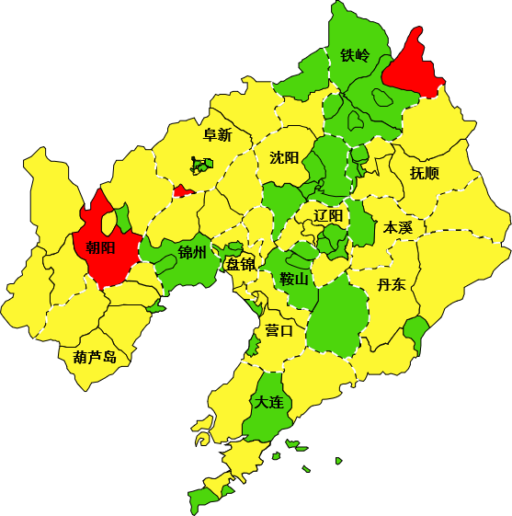

注：红色县区为“受限区域”，黄色县区为“预警区域”，其余县区为绿色。

